河海大学2013年工商管理硕士（MBA）
招生简章
- 项目特色
强大的师资阵容：专职教授+兼职导师(官员、院士、企业家) + 国际教授
先进的教学模式：专业和特色课程、讲座和论坛、拓展训练、研讨、实习
专业的交流活动：把握前沿新知、分享专业讯息、结识行业专家、沟通业内人脉
国际化办学氛围：引进国际教授和课程，组织境外考察和学习
- 课程结构
接轨当今世界主流的MBA课程体系，按照国际标准设置“核心课程”和“专业方向课程”，分人文素质、管理理论、管理技能、案例实践等不同板块，部分课程可与MBA国际班互认学分。
专业方向：人力资源管理 管理咨询 市场营销 电子商务 项目管理
财务分析与控制 金融管理 战略管理和跨国经营 商业情报和信息安全
特色行业管理：水利行业MBA 电力行业MBA 金融行业MBA
游艇管理MBA 医疗行业MBA 出版印刷与传媒行业MBA
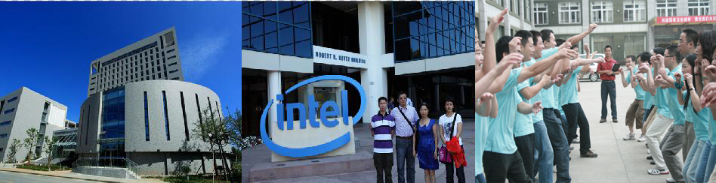
- 学习方式
1.标准学制2.5年，可全日制脱产学习或在职学习。
2.上课时间：①周末1班（周六+周日）；
②周末2班（周六+周二晚和周三晚）；
③集中班（每月集中一次，周四+周五+周六+周日共计四天）。
- 报考条件
1. 具有国家承认的大学专科毕业证书且工作5年以上者。
2. 具有国家承认的大学本科毕业证书且工作3年以上者。
3. 具有硕士学位或博士学位且工作2年以上者。
- 报名
1、网上报名：
请考生登陆河海大学MBA教育中心“http://mba.hhu.edu.cn”进行在线报名，中心接到报名信息后会联系考生。
2、电话报名：025-83787455、83787456 沈老师，李老师
2、现场确认报名：2012年7月或11月，具体信息另行通知
- 考试
入学考试分初试和复试。
1.初试
春季班：2012年10月中旬
秋季班：2013年1月中旬
考试时间和科目：综合（语文写作、逻辑、数学，满分200）、英语（满分100）
2.复试
由河海大学商学院组织，重点考察考生政治、管理等方面的专业知识及综合素质。
复试时间：2013年3月—4月
- 辅导班
为提高联考通过率，河海大学MBA教育中心协同相关培训机构组织考前辅导。
- 学校介绍
河海大学是教育部直属的全国重点大学，是国家“211工程”重点建设和国家重点支持开展“985优势学科创新平台”建设以及全国设有研究生院的56所高校之一。学校拥有近百年办学历史，现已形成了多学科协调发展的办学格局。学校研究生教育始于50年代，是国家首批招收博士、硕士研究生的单位和全国最早开展研究生教育的学校之一。
河海大学商学教育可追溯至1915年，是我国最早设立商学学科的高等院校之一。 学院以“求天下学问，做工商精英”为办学宗旨，以“国际化、高层次、入主流、有特色”为战略定位，现已成为一所融工商管理、管理科学与工程、应用经济学三个主干一级学科为一体，设有博士后流动站，拥有博士、硕士、学士等多层次、多类型人才培养能力和科学研究、社会服务能力的高水平商学院。2009、2011年在欧洲权威商学院排名机构EDUNIVERSAL组织的南非开普敦世界年会上，河海大学商学院荣获“全球最佳商学院”荣誉称号。
学院拥有较为完整的学科专业体系和层次，其中，江苏省重点一级学科工商管理在2004教育部组织极具权威的一级学科评估中，列全国第14位（“科学研究”分项指标全国排名第５，“人才培养”分项指标全国排名第3）。
学院现设有7个业务系， 21个研究机构：战略管理研究所、投资研究所、人力资源研究所、规划与决策研究所、管理科学研究所、产业经济研究所、技术创新与经济发展研究所、项目管理信息化研究所、国际工程与海外项目管理研究所、环境会计与资产管理研究所、工程管理研究所、日韩企业研究所、工程哲学与管理研究中心、基础设施投融资研究中心、科技经济研究中心、东方管理研究中心、游艇管理研究中心、知识产权研究所、水利经济研究所、水利管理创新研究中心，营销行为实验室，这些研究极大地丰富了教师的知识存量，提高了教师创造知识、总结知识和应用知识的水平，大大提高了教师为MBA学生解惑的能力。
学院拥有国内一流的教学环境，硬件设施优越，研究条件齐全。商学楼建筑面积达37800平方米，其中主楼26000平方米中央空调，研究机构、实验室用房面积11000平方米，各类教室7800平方米。文献资料中心总面积2300平方米，阅览区1100平方米，专业藏书30多万册。
- 联系方式
网 址：http://mba.hhu.edu.cn
地 址：①南京市鼓楼区西康路1号河海大学闻天馆208室
②南京市江宁区佛城西路8号河海大学商学院207室
联系人：沈老师、李老师
电 话：025-83787455、025-83787456
传 真：025-83733015
E-mail：mba@hhu.edu.cn

